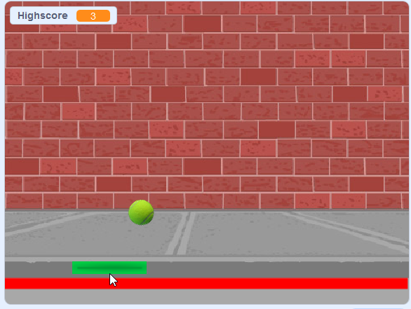
Ping-Pong-Spiel
Vorbereitungen

1. Öffne Scratch https://scratch.mit.edu/projects/editor
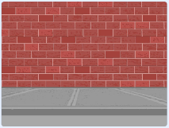
2. Entferne die Katze.

3. Wähle das Bühnenbild Wall 1

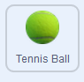
4. Figur wählen: Suche in der Kategorie Sport und wähle den Tennisball aus.

5. Der Tennisball soll gegen die Wand springen und dort abprallen.
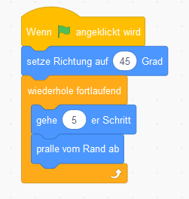
Anweisungen für den Tennisball:

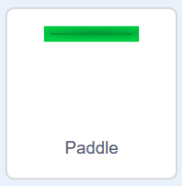
6. Unser Tennisschläger ist ein Paddle.
Figur Paddle einfügen und an den unteren Rand setzen.

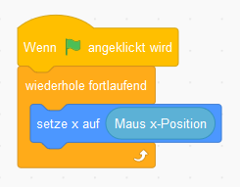
Das Paddle soll auf deine Mausbewegungen reagieren.

Anweisungen für das Paddle:

7. Der Tennisball soll vom Paddle abprallen.
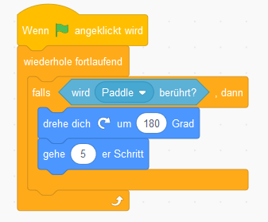
Anweisungen für den Tennisball:

8. Jeder Treffer soll gezählt werden.
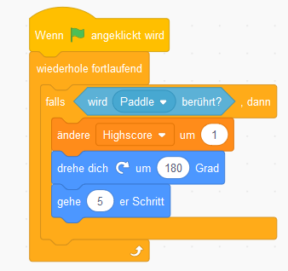
- Variable erstellen: Neue Variable > Highscore

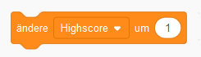
- Anweisungen für den Tennisball:

Füge den Block

an der richtigen Stelle ein.

9. Beim Neustart des Spiels soll der Punktestand auf null gesetzt werden.
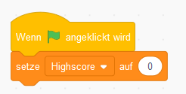
10. Ein zweites Bühnenbild für „Game over“ erstellen.

Wähle das Bühnenbild Hearts und schreibe „Game over“ hinein.
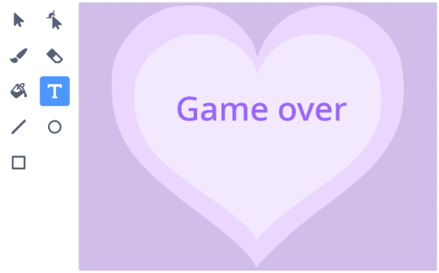

11. Spielfeld nach unten begrenzen:
Füge eine rote Linie ein.

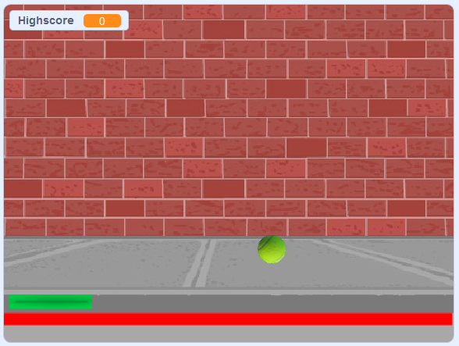
Setze die Linie an den unteren Rand.

12. Sobald der Tennisball die rote Linie berührt, ist das Spiel verloren.
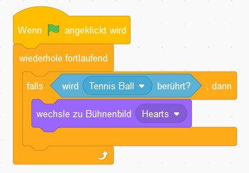

Anweisungen für die Linie:

13. Spiel beenden.
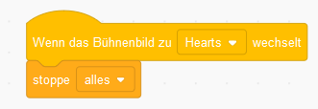
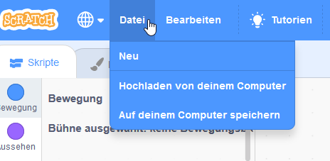
14. Projekt speichern.

